Тест обменов (устранение дублей):

Загрузим 600 сделок, исполним их в Т.
БП (600) и Сделки (600) зарегистрированы к обмену:
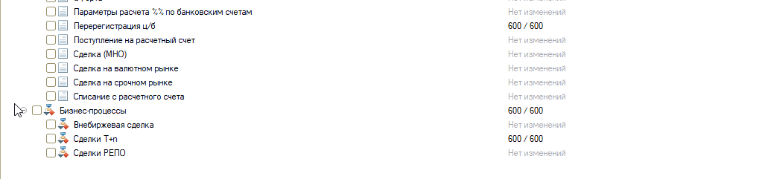

Проведем обмен исполненными сделками:
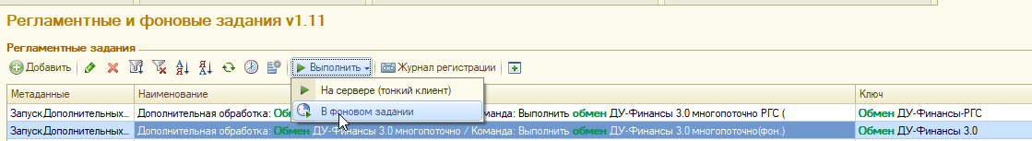
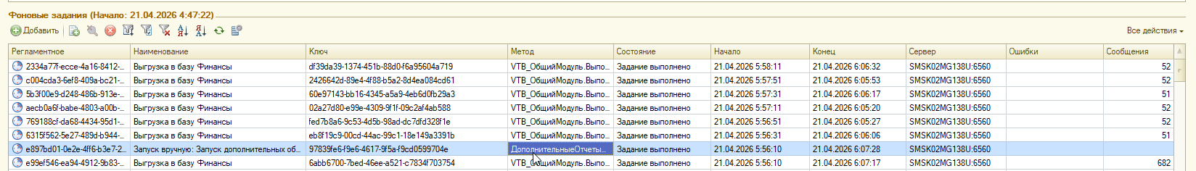

В базе ФИН потоки успешно Загружены:
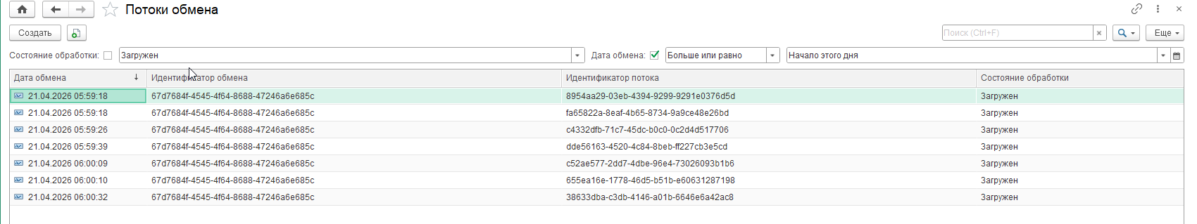

В базе ДУ регистрация успешно снята:
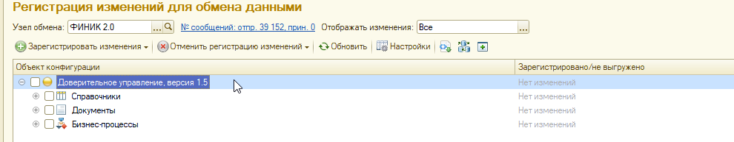
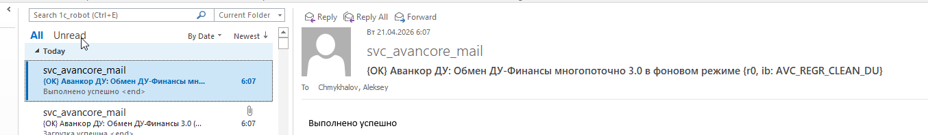

Исполним сделки в Т+1
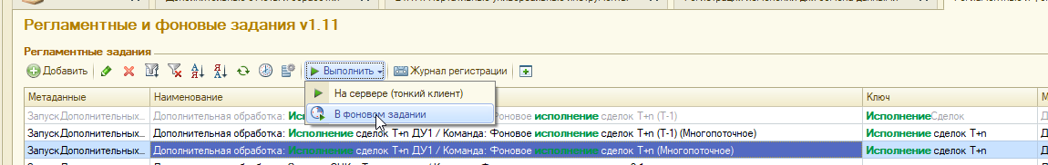
БП (600) и Сделки (600) зарегистрированы к обмену:
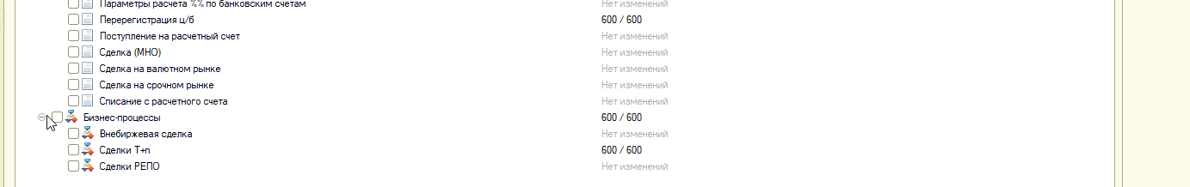

Проведем обмен исполненными сделками:
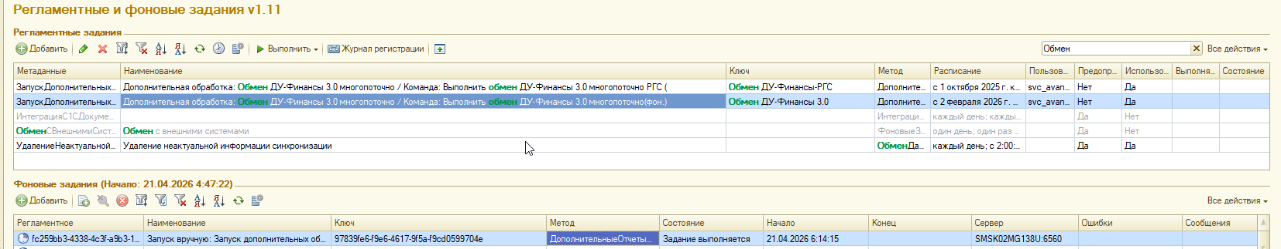

В базе ФИН потоки успешно Загружены:
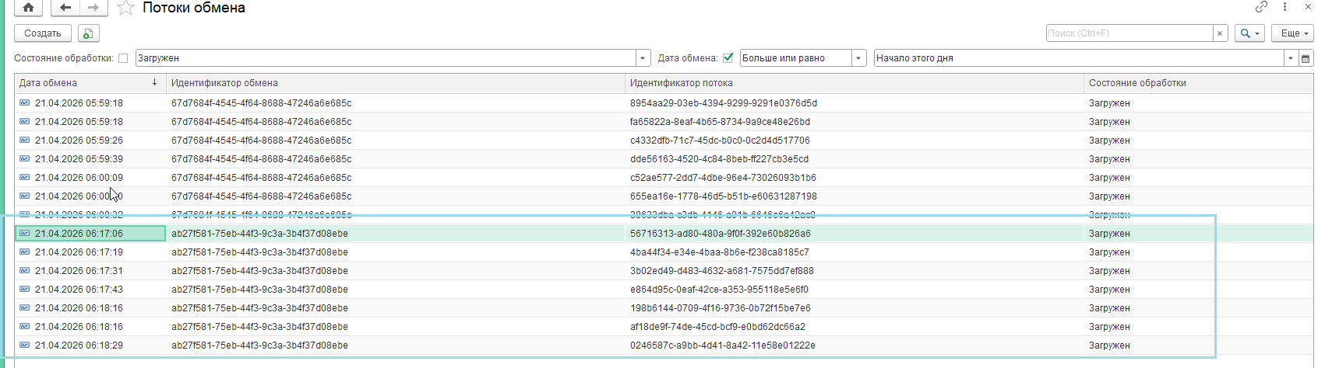
В базе ДУ регистрация успешно снята:
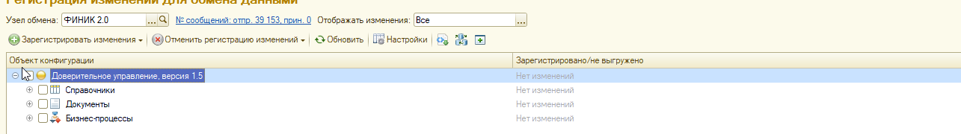
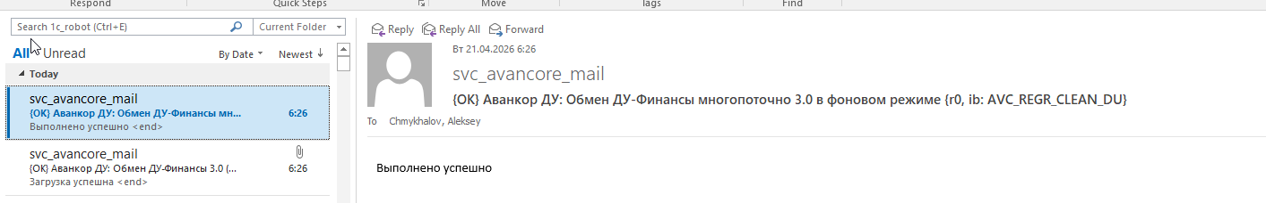

Вывод: устранены ошибки, связанные с пересечением данных при записи в параллельных потоках.
Ошибки вида:
«PRIMARY KEY» для БП СделкиTN
«НЕСООТВЕТСТВИЯ ВЕРСИИ» для любых справочников

В обработке «УниверсальныйОбменДаннымиXML» для этого перехватывается методом ИзменениеИКонтроль только одна процедура «ЗаписатьОбъектВИБ»

